**Таблица 3.1** Технические характеристики PTF11A

|  |  |
| --- | --- |
| Наименование параметра | Значение |
| Номинальное напряжение, В | 220 |
| Номинальная частота, Гц | 50/60 |
| Номинальный ток, А | 5 |
| Количество контактов | 11 |
| Тип используемого с колодкой реле | LY3 |
| Условия эксплуатации | УХЛ4 |
| Диапазон рабочих температур, °С | -40...+55 |
| Степень зашиты | IР20 |
| Сечение подключаемых ПООВОДНИКОВ ММ2 | 0,5-1.5 |
| Масса розетки, не более, г | 50 |

**ПАСПОРТ**

КОЛОДКА PTF11A   
ДЛЯ ПРОМЕЖУТОЧНЫХ РЕЛЕ

1. НАЗНАЧЕНИЕ ИЗДЕЛИЯ

Колодки PTF11A, предназначены для подключения устанавливаемых на них промежуточных реле LYЗ в электрическую цепь. Колодки PTF11A, соответствуют ГОСТ 30849.1-2002.

2. СТРУКТУРА УСЛОВНОГО ОБОЗНАЧЕНИЯ

PTF11A:

РTF - колодка для промежуточного реле LY3;

11 - количество контактов колодки;

А - монтаж на DIN-рейку или на панель.

3. ТЕХНИЧЕСКИЕ ХАРАКТЕРИСТИКИ

Технические характеристики PTF11A, приведены в таблице 3.1.

4. УСТРОЙСТВО ИЗДЕЛИЯ

Розетки PTF11A состоят из корпуса, в котором расположены: винтовые зажимы для подключения проводов к розетке, соединенные с пружинными зажимами для подключения реле. Корпус розеток PTF11A изготовлен из не поддерживающей горение пластмассы.

Габаритные и установочные размеры приведены на рисунке 4.1

5. ОСОБЕННОСТИ КОНСТРУКЦИИ И МОНТАЖА

Группа механического исполнения колодок PTF11A М1 по ГОСТ 17516.1. Колодки PTF11A предназначены для монтажа на профиль ТН/35-7.5, ТН/35-15 (DIN-рейка 35мм) или на монтажную панель. При закручивании зажимных винтов не прилагать чрезмерных усилий во избежание повреждения корпуса колодки. Подключение колодок PTF11A выполнить согласно рисункам 5.1

6. УСЛОВИЯ ЭКСПЛУАТАЦИИ

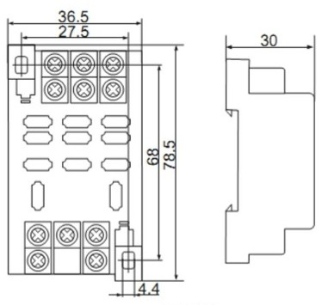**Рис. 4.1** Габаритные и установочные размеры розетки PTF11A

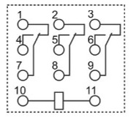**Рис. 5.1** Подключение колодок PTF11A

Колодки PTF11A должны эксплуати-роваться при среднем значении относительной влажности не более 90%, высота над уровнем моря не более 2000м, окружающая среда не должна содержать пыль, дым, коррозионные или воспламеняющие газы, пары кислот. Условия эксплуатации УХЛ2, диапазон рабочих температур -40...+55°С.

7. ТРЕБОВАНИЯ БЕЗОПАСНОСТИ

Колодки PTF11A предназначены для установки в оболочку, имеющую степень защиты не менее IР21 согласно ГОСТ 14254-96. Перед установкой колодки PTF11A ее необходимо осмотреть на наличие повреждений. В случае обнаружения повреждения корпуса колодки PTF11A, колодку заменить на исправную. Монтаж колодок PTF11A должен производиться электро-техническим персоналом при соблюдении условий безопасного выполнения работ.

8. УТИЛИЗАЦИЯ

Колодки PTF11A не подлежат специальной утилизации. Колодки PTF11A драгоценные металлы не содержат.

9. ГАРАНТИИ КАЧЕСТВА

Колодки PTF11A соответствует стандартам ТР ТС 020/2011.

Гарантийный срок эксплуатации - 2 года с даты продажи.

Изготовитель гарантирует работоспособность колодок PTF11A и соответствие их технических характеристик указанным в паспорте в течение всего срока гарантии при соблюдении потребителем условий транспортирования, хранения и эксплуатации.

**Предприятие изготовитель**: Tengen Group Co, Ltd

Китайская Народная Республика

Завод: Zhejiang Tengen Electric Co., Ltd, №332, Liule Road, Liu Shi Town, Yueqing City, Zhejiang Province, Китай **Штамп технического контроля изготовителя**

Дата изготовления (месяц, год): _ .__.202_г.

Дата продажи (дата, месяц, год): _ .__..202_г.

**Претензии по изделию и вопросы гарантийного ремонта направлять по адресу ООО «НОВА СИСТЕМ» 220114, г.Минск, ул. Ф.Скорины, д14, оф.300, тел.факс: +375(17)285-95-71 или в организацию, которой было продано изделие.**

